**Guía 7**

Nombre: _______________________________________________________________________________________________________ Fecha: ______________________

1. Escribe debajo de las figuras musicales el nombre de cada nota musical, para las notas agudas agrega una coma al lado del nombre; por ejemplo RE AGUDO = RE’

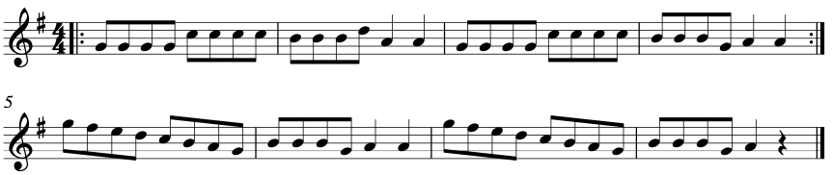

2. ¿Qué indica la siguiente simbología #? Explícalo con tus palabras.

 Respuesta: ____________________________________________________________________________________________________________

3. Ahora que ya conoces las notas y el ritmo de la melodía, practica en tu instrumento musical los 8 compases. Recuerda que la primera oración musical tiene el símbolo de “repetición”

4. Canta las estrofas de la canción “Dinosaurio Anacleto”:

Soy un dinosaurio y me llamo Anacleto  
por cosas del destino no morí en la glaciación  
mis amigos se extinguieron me dejaron solo  
y tuve que resignarme a esta situación

me aburria mucho porque no tenía parientes  
nadie conocido con quien salir a jugar  
tuve que inventarme amigos para entretenerme  
sentarme frente a un espejo para conversar

pero una mañana decidí cambiar mi suerte  
y mande un proyecto para la televisión  
se trataba de un programa para la familia  
con cantantes y concursos, mucha diversión

el gerente del canal me llamo a su oficina  
le encanto el programa y me dijo hagámoslo  
firmamos contratos y después de un par de meses  
yo me convertí en figura de televisión

conocí a las estrellas de las portadas  
uh uh uh  
sumergido en la fama y en el placer  
uh uh uh  
me compre autos caros, una casa en la playa  
pero no fui feliz  
pero no fui feliz  
no fui feliz

todavía extrañaba a mis amigos dinosaurios  
y a los cavernícolas que nos querían cazar  
por eso un buen me vine a vivir al campo  
a cambiar la fama por amigos de verdad